法務部行政執行署桃園分署新聞稿
發稿日期：107年8月3日
發稿單位：執行科
聯 絡 人：主任行政執行官穆治平
聯絡電話：03-3579573轉分機201 編號：007

桃園分署8月份「123聯合拍賣日」在8月7日上、下午登場
行政執行署桃園分署8月的「123聯合拍賣日」定於8月7日上午10點，在桃園區富國路100號法拍4部車輛，下午3點在桃園分署桃園區中正路1195號進行不動產及其他動產拍賣。歡迎各界民眾在當天早上10點搶標法拍車輛，下午3點之前來投標買不動產及其他動產。想搶便宜的人千萬不要錯過！
桃園分署本月與桃園市政府警察局攜手合作針對毒品罰鍰案件強力執行，8月7日上午拍賣的車輛中有一部外表車況甚佳的VOLKSWAGEN轎車，這部車輛就是桃園地區三、四級毒品罰鍰案件欠繳金額第一名，欠繳罰鍰20萬5000元黃姓男子所有，車輛於日前查扣後本月立即進行法拍，顯示本分署掃蕩毒品案件貫徹執行公權力決心。法拍車輛底價遠低於市價或未定底價，只要敢出價就能買到物超所值的車輛，歡迎民眾及中古車商同業前來搶便宜。
繼上午拍賣車輛後，下午也將拍賣多筆不動產及其他動產拍賣。本次拍賣的不動產多達119件，拍賣土地及建物分布於桃園市各地區。不動產物件中最後矚目的是位於龍潭區金龍段的土地與建物，本件拍賣房地產地坪約有2,334坪；建物地上6層，地下3層，建坪逾7,301坪。依建築執照顯示建物各樓層用途為醫院、治療室、病房等，雖然建物還是結構體接近完成的空屋，但是經簡單裝修即可使用，尤其建物格局方正且為大面寬，距離二高龍潭交流道直線距離不到3公里，交通極為便利。前經法院歷年多次減價拍賣，價格原來逾4億8,400餘萬元，本次底價已經減為1億2,431萬元（義務人表示建築用料紮實，光鋼筋成本以現價計算就逾億元），可說是跳樓大拍賣。拍賣公告刊登後多組應買人爭相詢問標得細節及應買方式，拍賣當日競爭激烈可期，有意法拍者當天投標手腳要快以免向隅。
桃園分署多次拍賣動產、不動產成果豐碩。將會持續針對義務人各式各樣的財產查封執行，並將在每個月的法務部行政執行署「123聯合法拍會」定期進行法拍，請大家隨時注意桃園分署的官網訊息及網路臉書公告。
(網址：https://sites.google.com/site/tyymoj/home）
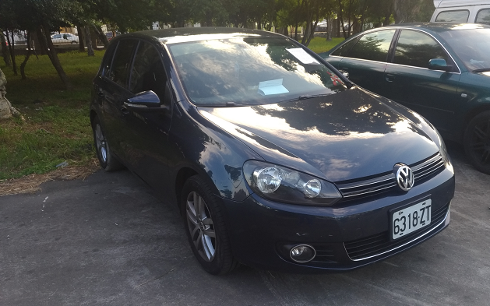
桃園地區三、四級毒品罰鍰案件欠繳金額第一名黃姓男子所
有VOLKSWAGEN轎車
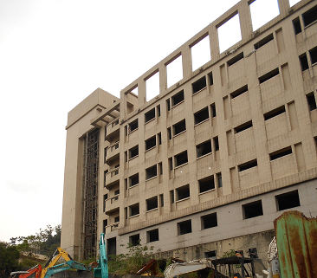
龍潭區金龍段地上6層，地下3層結構體接近完成
的土地與建物

